FICHE D’IDENTITE

Nom : …………………………………………………………… Prénom : …………………………………………………

Adresse :………………………………………………………………………………………………………………………………………………………………………………………………………………………………………………………………………………………………………………………………………………………………………………………………………………………………….
Code postal : …………………………………. Ville : ………………………………………………………………..

Téléphone : ………………………………….. Portable : ………………………………………………………….
Date de naissance : ..... / ….. / ….. Sexe : ……………………. Catégorie : ………………………………….

Profession : Père ………………………………… Mère .…………………………… Licencié …………………………

Pour vous permettre de recevoir toutes les informations concernant la vie du club, merci de bien vouloir renseigner cette partie :

Mail du licencié : …………………………………………………………………@.................................................
Mail des parents : ……………………………………………………………….@.................................................

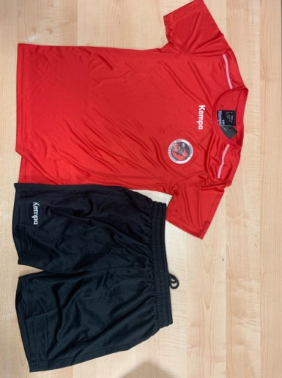
Souhaitez-vous participer au fonctionnement du club (entrainement, arbitrage, aide aux évènements du club, …) pour la saison 2020 / 2021 ? ………………………………………………………………………………………………………………………………………………………………………………………………………………………………………………………………………………………………

Avec la licence, le club propose pour 12 euros supplémentaires, un tee-shirt du club et un short de match. Si vous souhaitez prendre le pack, veuillez indiquer les tailles :

Taille du short :…………………………………………….
Taille du tee shirt : ……………………………………….

Autorisation de soins en cas d’accident

Je soussigné, ……………………………………., représentant légal de ………………………………………………., joueur(se) inscrit dans la catégorie ………………………………………………………… autorise les actions suivantes par les membres du Handball Club Cournon d’Auvergne :
- Tout examen ou intervention chirurgicale nécessaire
- A prendre toutes les mesures utiles et notamment à demander son admission en établissement de soins
- A reprendre l’enfant à sa sortie, uniquement en cas d’indisponibilité absolue des parents ou du représentant légale du mineur

Informations complémentaires

Personnes à prévenir (Nom et qualité, 2 numéros de tél) : ………………………………………………………………………………………………………………………………………………………………………………………………………………………………………………………………………………………………………………………………………………………………………………………………………………………………………………………………………………………………………………………………………………………………………………………………………………………………………………………………………………………………………………………………………………

Problèmes de santé, allergie , … (Noter RAS si aucun) : …………………………………………………………………………………………………………………………………………………………………………………………………………………………………………………………………………………………..……………………….……………………………………………………………………………………………………………………………

Fait à Cournon, le ……………………………………..

Signature :

Autorisation de sortie
Je soussigné ………………………………………………………………………….. père / mère / tuteur
Représentant légal de l’enfant ……………………………………………………………………………………………….
Catégorie : ………………………………………………………………………………………………………………………………
L’autorise à :
- Participer à toutes les manifestations organisées par le Handball Club Cournon d’Auvergne ou par les instances fédérales (FFHB, Ligue d’Auvergne Rhône Alpes Handball, Comité du Puy de Dôme Handball) directement ou indirectement et à effectuer les déplacements nécessités par des compétitions à l’extérieur, soit en voiture particulière soit en transport en commun.

- A partir à la fin de l’entraînement ou d’une compétition (cochez la case)
Seul (à pied, à vélo …)
Uniquement avec ses parents ou membre de la famille
Avec un autre membre de l’équipe, précisez : ………………………………………………………..……….

- A être pris en photo par les membres de l’association (Cochez la case)
Oui Non
Si oui, j’autorise la diffusion de la photo dans les médias (internet, journaux locaux, …)
Si oui, mais je n’autorise pas la diffusion de la photo dans les médias (internet, journaux locaux …)
Fait à …………………………………………………………….. Le ……………………………………………………….
Signature :

